
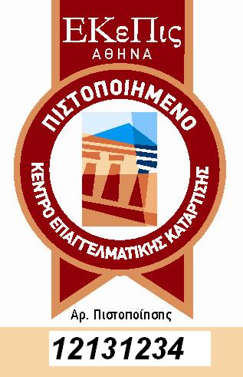

ΠΕΡΙΦΕΡΕΙΑ ΑΝΑΤΟΛΙΚΗΣ ΜΑΚΕΔΟΝΙΑΣ & ΘΡΑΚΗΣ

«ΟΛΟΚΛΗΡΩΜΕΝΕΣ ΠΑΡΕΜΒΑΣΕΙΣ ΑΝΑΠΤΥΞΗΣ ΕΙΔΙΚΩΝ ΠΕΡΙΟΧΩΝ – Ε.Κ.Τ.»

ΚΕΚ ΝΑ /ΝΕΛΕ ΚΑΒΑΛΑΣ







Χρόνος υλοποίησης: ΟΚΤΩΒΡΙΟΣ 2007
Τόπος υλοποίησης: ΜΟΥΣΘΕΝΗ –ΔΗΜΟΣ ΠΙΕΡΕΩΝ (Παράρτημα ΚΕΚ)
Χαρακτηριστικά συμμετεχόντων: 20 Εργαζόμενοι/ Αυτοαπασχολούμενοι -Απόφοιτοι Γυμνασίου- Λυκείου- Ι.Ε.Κ.
Ώρες Κατάρτισης: 200 (120 θεωρία- 80 πρακτική)

«Η ενέργεια συγχρηματοδοτείται σε ποσοστό 80% από το Ευρωπαϊκό Κοινωνικό Ταμείο Ε.Κ.Τ.»

ΕΥΡΩΠΑΪΚΗ ΕΝΩΣΗ  ΕΥΡΩΠΑΪΚΟ ΚΟΙΝΩΝΙΚΟ ΤΑΜΕΙΟ | 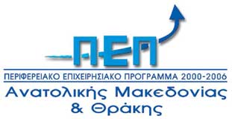 | ΕΛΛΗΝΙΚΗ ΔΗΜΟΚΡΑΤΙΑ  ΠΕΡΙΦΕΡΕΙΑ ΑΝ. ΜΑΚΕΔΟΝΙΑΣ-ΘΡΑΚΗΣ  Δ/ΝΣΗ ΣΧΕΔΙΑΣΜΟΥ & ΑΝΑΠΤΥΞΗΣ

